Sebastian Holz

COSER1
Windows 10 VM installieren und Netzwerkeinstellungen einsehen

Inhaltsverzeichnis
Aufgaben 3
1 Ändere den Namen deiner Windows Workstation um! (Dein IAM) 3
2 Erkläre den Unterschied zwischen statischer und dynamischer Konfiguration der Netzwerkparameter! 7
Statische Konfiguration 7
Dynamische Konfiguration 7
3 Dokumentiere die aktuellen Netzwerkeinstellungen! Die Netzwerkeinstellungen wurden normalerweise automatisch konfiguriert – notiere die aktuellen Einstellungen, die vergeben wurden! Benutze zusätzlich den Befehl ipconfig zum Einsehen der Konfiguration! 8
4 Gib eine kurze Erklärung (ein Abschnitt genügt) zu den Begriffen: IP-Adresse, Subnetzmaske, Standardgateway, DNS-Server! 10
IP-Adresse: 10
Subnetzmaske: 10
Standartgateway: 10
DNS-Server: 10
5 Teste die Geschwindigkeit deiner Internetverbindung mit Hilfe des NDT - Speed test and diagnostic tool von Restena und mit speedtest.net. Erkläre, was die Zahlen bedeuten! 11
Download: 11
Upload: 11
Ping: 11
6 Benutze die Internetseite http://www.whatismyip.com um deine IP-Adresse im Internet herauszufinden! Was fällt dir dabei auf? Erkläre! 12
7 Wozu ist der Befehl ping nützlich? Zeige ein Beispiel! 13
8 Zeige, was man mit dem Befehl tracert einsehen kann! 14
Quellen: 15
Abbildungsverzeichnis 16

Aufgaben

1 Ändere den Namen deiner Windows Workstation um! (Dein IAM)
Um den Namen der Aktuellen Windows Workstation zu verändern, muss man zuerst in die Windows-Einstellungen reingehen. Hierzu die Windows Taste drücken und auf das Zahnrad drücken um die Einstellungen zu öffnen
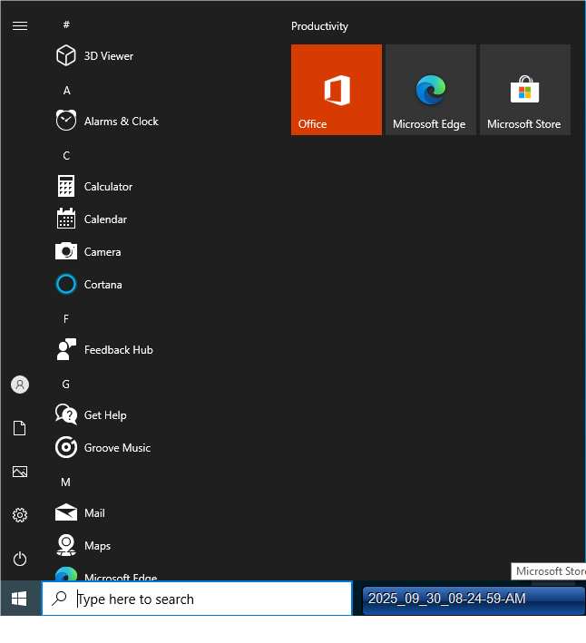
Figure 1 Windows einstellungen öffnen

Damit öffnen sich ein Fenster mit allen Windowseinstellungen. Hier muss man nun „System“ Auswählen, um fortzufahren.
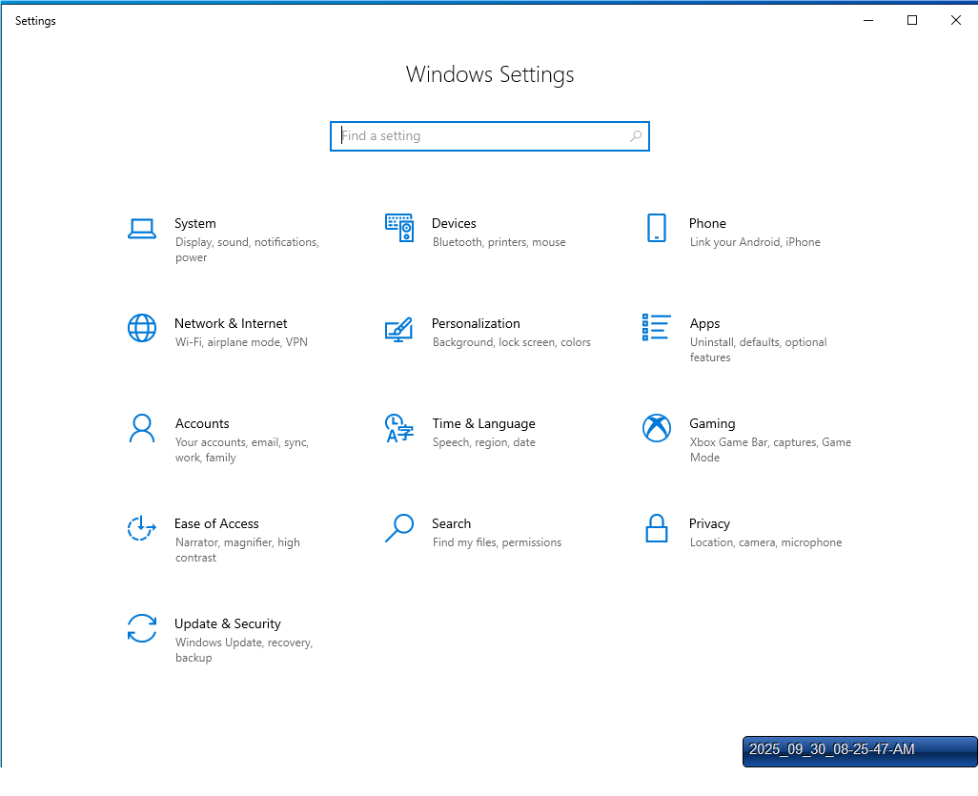
Figure 2 System einstellungen Öffnen
In der linken Seite muss man nun nach unter scrollen um den „about“ Tab zu erreichen.
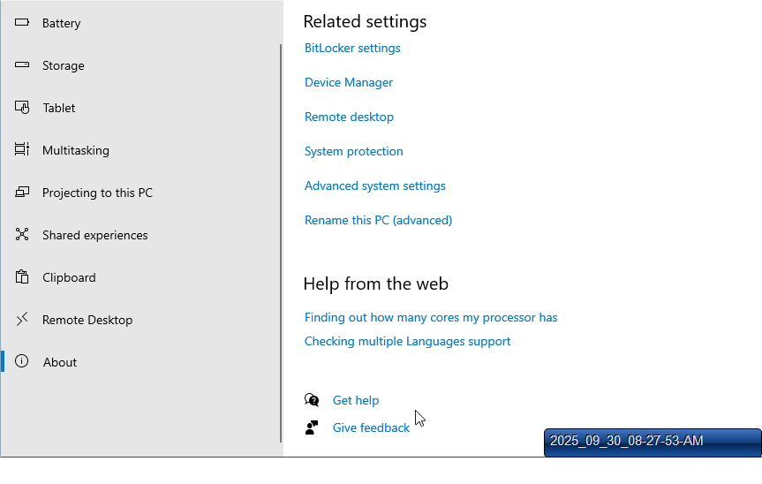
Figure 3 About tab

Nun kann man auf „Rename this PC“ gehen, um den Namen des Computers zu verändern.
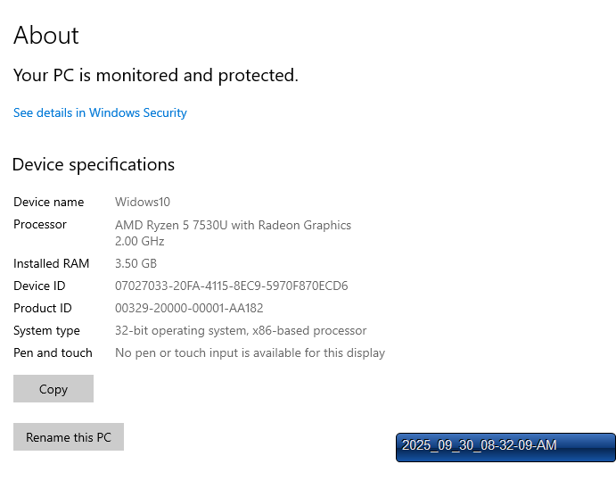
Figure 4 PC Spezifizierung
Ein Fenster öffnet sich, wo man den neuen Namen eingeben kann und setzen kann.
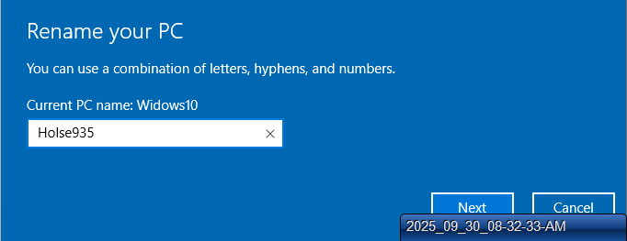
Figure 5 PC Namen Ändern

Danach muss der Computer neu gestartet werden, damit die Einstellungen übernommen werden können.
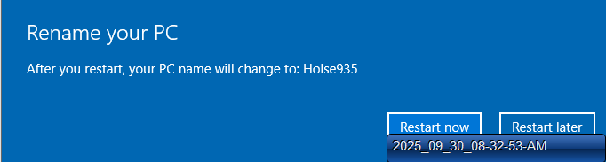
Figure 6 PC Neustarten
Nach dem Neustart kann man im About Tab einsehen, dass der Name des Computers nun der gewählte Name ist.
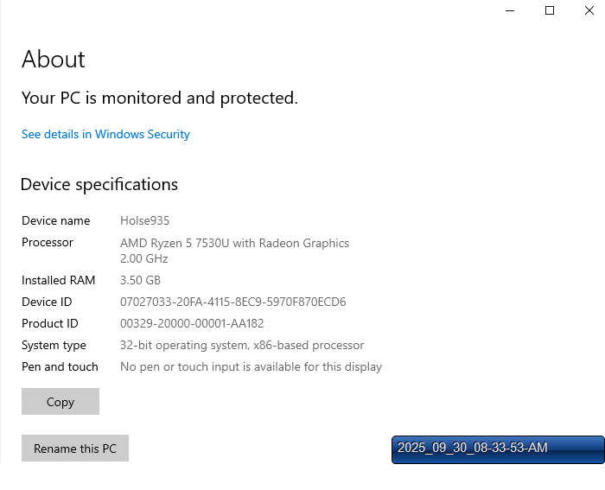
Figure 7 PC Name Geändert

2 Erkläre den Unterschied zwischen statischer und dynamischer Konfiguration der Netzwerkparameter!

Statische Konfiguration
Bei einer Statischen Konfiguration von Netzwerkparametern, wird, von einem System Administrator, eine statische IP-Adresse an Geräte vergeben. Sie wird als statische IP-Adresse bezeichnet, da sie sich nicht verändern kann. Diese Methode wird meistens zur Konfiguration von Servern, Druckern oder anderen Geräten verwendet, welche über ihre IP-Adresse angesprochen werden.

Dynamische Konfiguration
Bei einer Dynamische Konfiguration von Netzwerk Komponenten, bekommen die Geräte eine IP-Adresse von einem DHCP-Server. Dieser vergibt einzigartige IP-Adressen an alle Komponenten im Netz, welche zuvor eine Anfrage gestellt haben. Wenn jedoch die Komponente ausgeschaltet wird, wird die Konfiguration frei und kann neu vergeben werden, dies führt dazu, dass man immer wieder eine neue IP-Adresse erhält, wenn man den PC neu startet.
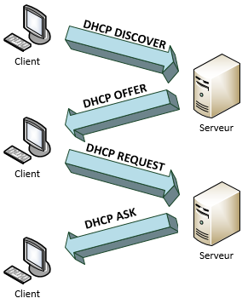
Figure 8 DHCP Ablauf

3 Dokumentiere die aktuellen Netzwerkeinstellungen! Die Netzwerkeinstellungen wurden normalerweise automatisch konfiguriert – notiere die aktuellen Einstellungen, die vergeben wurden! Benutze zusätzlich den Befehl ipconfig zum Einsehen der Konfiguration!
Um die Netzwerk Einstellungen einzusehen muss man zuerst in den Windows Einstellungen auf „Network & Internet“ gehen.
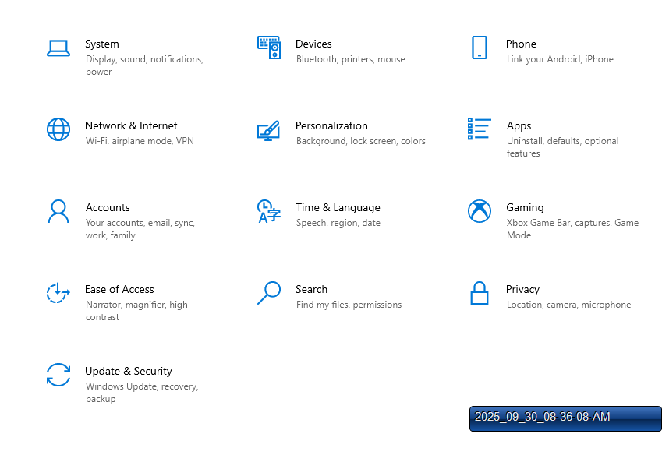
Figure 9 Netzwerk einstellungen
Da muss man nun auf die „Properties“ gehen, um die Einstellungen einzusehen.
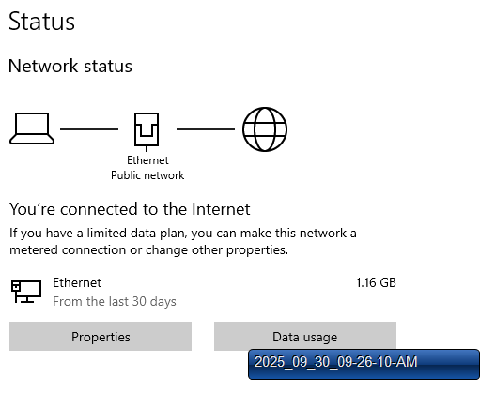
Figure 10 Netzwerk eigenschaften
Am ende der Seite kann man nun die aktuellen Netzwerk Einstellungen einsehen.
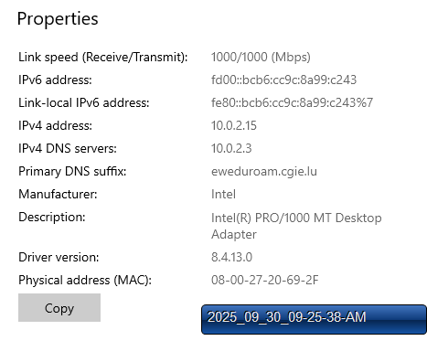
Figure 11 Netzwerk einstellungen einsehen
Man kann auch die Einstellungen in der Konsole einsehen. Dafür muss man die Windowstaste+R drücken und CMD eingeben. Damit öffnet sich die Konsole und man kann mit dem Befehl „ipconfig“ die Netzwerkkonfigurationen einsehen.
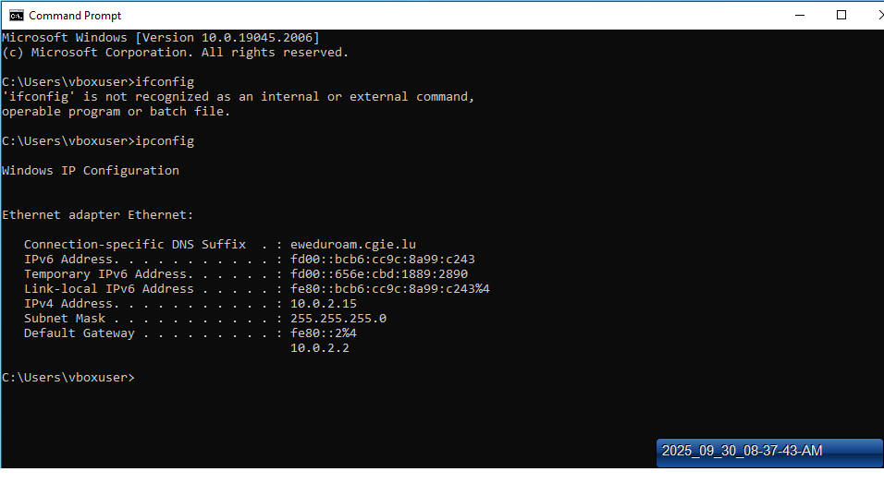
Figure 12 Netzwerk einstellungen in der Konsole

4 Gib eine kurze Erklärung (ein Abschnitt genügt) zu den Begriffen: IP-Adresse, Subnetzmaske, Standardgateway, DNS-Server!

IP-Adresse:
Die Internet Protokoll Adresse, dient zur Kommunikation zwischen Geräten. Standartmäßig wird noch die vierte Version verwendet, obwohl die Sechste schon zur Verfügung steht. Dies liegt daran, dass Ältere Geräte keine IPv6 benutzen können, und diese auszutauschen kann viel Geld und Arbeit kosten.

Subnetzmaske:
Die Subnetzmaske trennt den Netzteil einer IPv4 Adresse vom host teil. Damit kann man ein Netzwerk so konfigurieren, dass nur eine bestimmte Anzahl an Hosts existieren können.

Standartgateway:
Das Standartgateway ist ein gerät im Netzwerk, welches als Standardansprechpartner für die anderen Geräte gilt. Wenn ein Request, zu einer IP, die nicht im Netzwerk ist, getätigt wird, wird dieser an das Gateway weitergeleitet, welcher dieses weiterverarbeitet.

DNS-Server:
DNS steht für Domain Name System. Das sind Server, welche Strings, wie bspw. google.com in IP-Adressen umwandeln, wie bspw. 1.1.1.1. Diese müssen in den Netzwerk Einstellungen vorgemerkt sein, damit der PC weiß, wohin er den Request senden muss. Diese können aber auch mit einem DHCP mit konfiguriert werden.

5 Teste die Geschwindigkeit deiner Internetverbindung mit Hilfe des NDT - Speed test and diagnostic tool von Restena und mit speedtest.net. Erkläre, was die Zahlen bedeuten!
Figure 13 Speedtest Restena
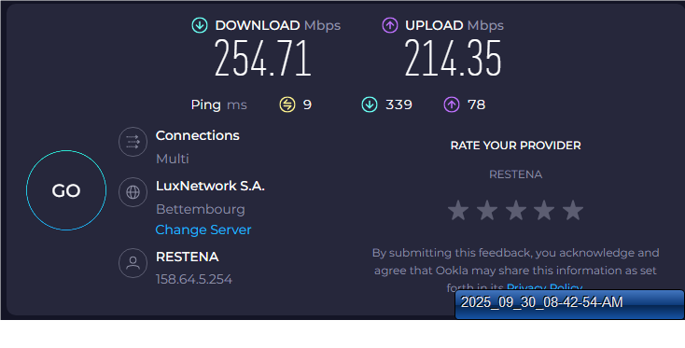
Figure 14 Speedtest speedtest.com

Download:
Der Download beschreibt die Geschwindigkeit wie schnell daten aus dem Internet auf meinem PC ankommen in Mega BIT Pro Sekunde, dabei sind acht BIT gleich mit einem Byte. In diesem Fall der Download zwischen 254 und 132 Mbps.

Upload:
Der Upload beschreibt die Geschwindigkeit, wie schnell daten von meinem PC in das Internet hochgeladen werden, dabei ist die Einheit wieder Mega BIT pro Sekunde. In diesem Fall liegt er zwischen 214 und 82 Mbps.

Ping:
Der Ping beschreibt die Zeit, wie lange ein Signal braucht, um sein Ziel zu erreichen in Millisekunden. In diesem Fall zwischen 9 und 5.6 ms.

6 Benutze die Internetseite http://www.whatismyip.com um deine IP-Adresse im Internet herauszufinden! Was fällt dir dabei auf? Erkläre!
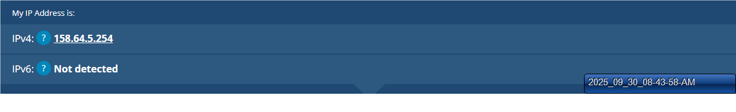
Figure 15 What is my IP
Figure 16 IP Konsole
Die IP-Adressen zwischen dem „Ipconfig“ Befehl und der whatismyip Website sind unterschiedlich. Dies Liegt daran, dass ich nur meine Private IP-Adresse einsehen kann und die Webseite nur meine Öffentliche sehen kann.

7 Wozu ist der Befehl ping nützlich? Zeige ein Beispiel!
Der Ping Befehl ist nützlich, um zu sehen, ob man eine Verbindung im Netzwerk hat. Falls es Verbindungsprobleme zu anderen Komponenten geben würde, kann man den ping Befehl benutzen, um einsehen zu können, ob irgendeine Verbindung existiert. Man kann aber auch Webseiten pingen, um zu sehen, ob man selber eine Verbindung hat.
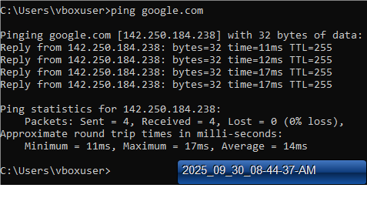
Figure 17 Ping google
Man kann aus dem Screenshot herauslesen, dass ich eine Internetverbindung habe, und damit eine Verbindung zu google.com herstellen kann.
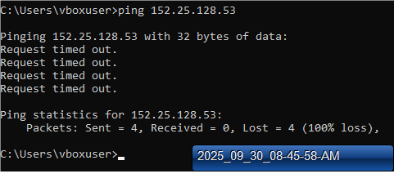
Figure 18 Ping Server
Eine Verbindung zu meinem Server hingegen ist nicht möglich, dies kann bedeuten, dass dieser gerade keine Verbindung hat.

8 Zeige, was man mit dem Befehl tracert einsehen kann!
Mit tracert kann man den Weg von einem Paket zu einem anderen Gerät einsehen. Alle Zwischenstopps werden angezeigt, mit einem maximum von 30 hops.
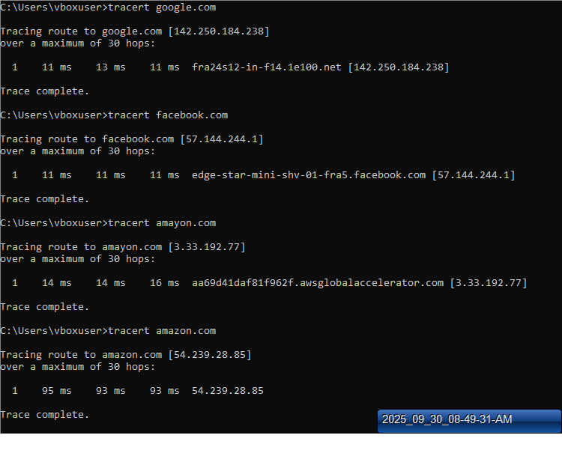
Figure 19 Tracert

Quellen:
- https://neptunet.fr/intro-dhcp/
von: Poseidon, geschrieben: 30.09.2019

Abbildungsverzeichnis
Figure 1 Windows einstellungen öffnen 3
Figure 2 System einstellungen Öffnen 4
Figure 3 About tab 4
Figure 4 PC Spezifizierung 5
Figure 5 PC Namen Ändern 5
Figure 6 PC Neustarten 6
Figure 7 PC Name Geändert 6
Figure 8 DHCP Ablauf 7
Figure 9 Netzwerk einstellungen 8
Figure 10 Netzwerk eigenschaften 8
Figure 11 Netzwerk einstellungen einsehen 9
Figure 12 Netzwerk einstellungen in der Konsole 9
Figure 13 Speedtest Restena 11
Figure 14 Speedtest speedtest.com 11
Figure 15 What is my IP 12
Figure 16 IP Konsole 12
Figure 17 Ping google 13
Figure 18 Ping Server 13
Figure 19 Tracert 14

